1 | Стол сварочный-сборочный3D. Комплектующие детали для сварстола 3D | 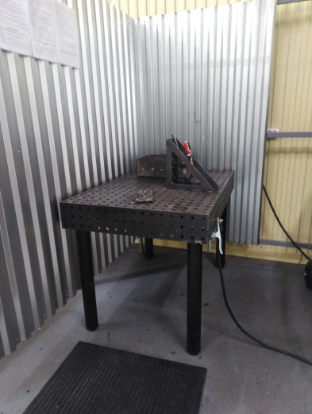
2 | Cварочный инвертор MIG 250 | 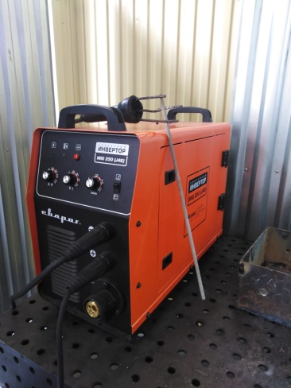
3 | Инверторный сварочный полуавтомат | 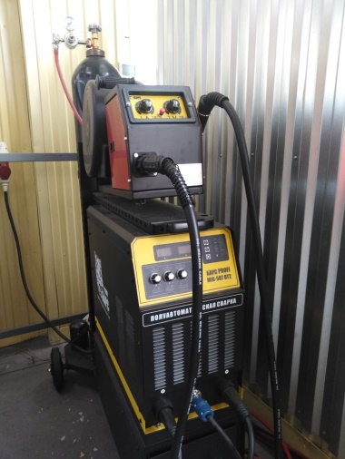
4 | Углошлифовальная машина | 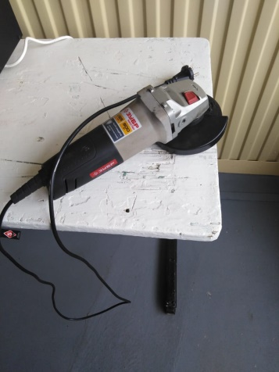
5 | Машинка для заточки вольфрамовых электродов
6 | Печь для сушки электродов | 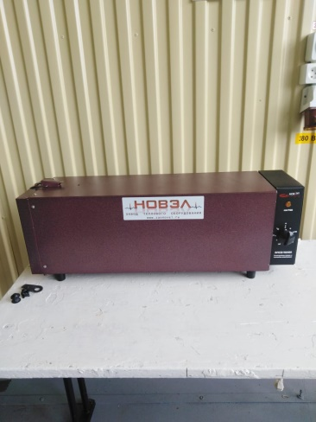
7 | Ручной опрессовщик | 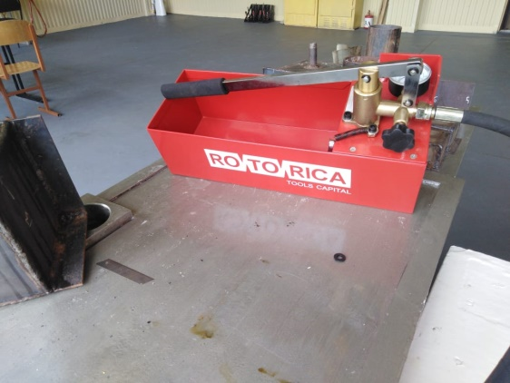
8 | Плазморез со встроенным компрессором Кедр CUT 40B | 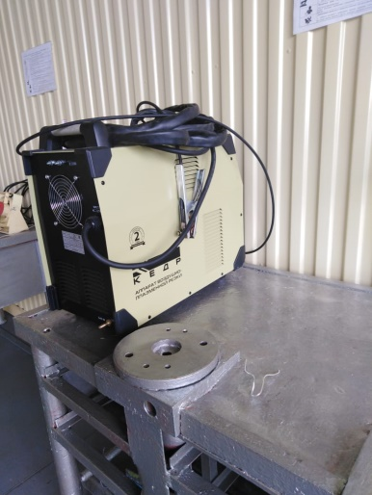
9 | Тренажер сварщика ДТС-03 | 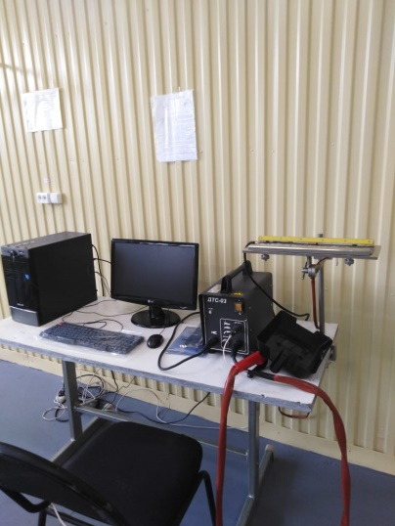
 | Кромкорез с фиксированными значениями углов в комплекте с направляющими
 | Комплект для визуального контроля

